ПРАКТИЧНА РОБОТА № 8
Тема. Дослідження структури асортименту товару.
Тема № 15. Дослідження товару
Мета: придбати практичні навички щодо визначення конкурентоспроможності товару за основними параметрами, спираючись на різні методичні підходи в цьому напрямку.
Ключові терміни та поняття: товар; асортимент; ринок; дослідження; ринкове дослідження; маркетингова інформація; підприємство; конкуренти; первинна і вторинна інформація; аналіз даних; анкетування; опитування.
Зміст роботи:
1. Повторити закріплений теоретичний матеріал, який поданий в опорному конспекті;
2. Виконати завдання практичної роботи;
3. Оформити завдання відповідно до вимог;
4. В кінці роботи подати узагальнені висновки та пропозиції
Рекомендована література: [12;13;15.]
Завдання №1
Проаналізувати інформацію, що наведена в таблиці 1, та зробити висновок щодо зміни структури асортименту морозива за розфасуванням. Які рекомендації можна запропонувати фірмі на основі проведеного аналізу?
Таблиця 1
Структура асортименту морозива за розфасуванням
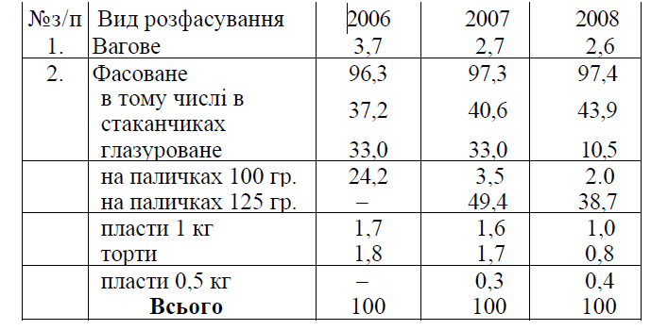

Завдання №2. Висновки практичної роботи

